Творческий проект «Мастер-классы как форма проектной деятельности обучающихся»
Актуальность: Актуальность данной тематики обусловлена тем, одной из наиболее эффективных форм наработки хореографического материала является мастер-класс. Если ты хочешь развивать себя, свое тело, пробовать разную манеру, подачу, то одним из лучших шансов на это будет поход на мастер-класс. Такая форма проведения занятия заменяет 10 обычных тренировок, как минимум. Отличие от обычного занятия в том, что информации, как правило, гораздо больше. Следовательно, мозг и тело попадают в ситуацию стресса, а это — выход из зоны комфортного состояния, развитие. Начинаешь лучше фокусироваться на самом важном — на работе. У тебя нет времени отвлечься, подумать о своих проблемах с учебой и работой. Тебе нужно взять максимум информации, качественно переработать ее мозгом и телом и тут же применить. Задачка не из простых!
Проект – форма работы с практической ситуацией, способ перевода ситуации на другой язык, способ понимания (интерпретации) практики. А мастер-класс — это дверь в мир труда и работы над собой. Поэтому, чтобы развивать себя, свое тело, пробовать разную манеру исполнения танца, его подачу, одним из лучших шансов для этогоучастие в проекте.
Проект направлен на многогранное развитие детей в хореографическом искусстве разными стилями современного танца.
Цель:развитие творческих способностей детей через эффективное использование системы форм, методов, приемов хореографического обучения в преподавании разных хореографов и стилей хореографии.
Задачи:
Для педагога:
Образовательные:
- содействовать всестороннему развитию ребенка, стимулируя двигательную познавательную и творческую активность;
- Повышать качество обучения;
Для обучающихся
Образовательные:
Формировать навыки постановки и анализа проблемы;
-Формировать навыки самостоятельного целеполагания и постановки задач;
-Формировать навыки самооценивания и взаимооценивания
Развивающие:
- Развивать мобильности в обучении;
-Развивать гибкость, пластичность, выразительность, точность движений, мышечную силу, выносливость, скоростно-силовые и координационные способности;
- Развивать чувство ритма, эмоциональную отзывчивость на музыку
Воспитательные:
- Формировать коммуникабельность
Формы и методы работы:
- Проектная деятельность
- Занятие (групповые занятия)
- Индивидуальная работа
- Концерт, конкурс
Методы обучения:
1.Словесный: рассказ, объяснение, беседа.
2.Наглядные: демонстрация, показ приемов работы.
3.Практические: проектирование,самостоятельная работа, упражнение.

Методы воспитательного действия:
1.Пример.
2.Аналитические методы: наблюдение, сравнение, анализ
Срок реализации - 2018-2019 годы.
Описание проекта
Необходимость данного проекта возникла исходя из того, что данного материала нет в дополнительной общеобразовательной (общеразвивающей) программе «В ритме танца». Поэтому в ходе реализации проекта необходимо решить следующие вопросы:
- Знакомство с техникой исполнения JazzFusion и ее отличительные черты.
- Особенность исполнения техники Сontemparary и ее воздействие на физическое развитие.
- Правила работы с телом во время исполнения техники Floor-work.
Цель:Совершенствование хореографических навыков техникам современного танца, развитие самостоятельности в обучении.
Задачи:
Образовательные:
Формировать навыки постановки и анализа проблемы;
-Формировать навыки самостоятельного целеполагания и постановки задач;
-Формировать навыки самооценивания и взаимооценивания
Развивающие:
- Развивать мобильности в обучении;
-Развивать гибкость, пластичность, выразительность, точность движений, мышечную силу, выносливость, скоростно-силовые и координационные способности;
- Развивать чувство ритма, эмоциональную отзывчивость на музыку
Воспитательные:
- Формировать коммуникабельность.
ПОДГОТОВИТЕЛЬНЫЙ ЭТАП (апрель):
- Молочнова Т. С. знакомит обучающихся с проектным методом, мотивирует их на создание проекта и участие в нем;
- выбор темы проекта –«Мастер-классы по современному танцу»
- Мастер-класс «Техника современного танца (contemparary dance).Floor-work. Импровизация»(А. Бейч, г.Москва);
- Мастер-класс«Техника Jazz Fusion» О. Гранкина, г.Москва
- обсуждение темы проекта с педагогом Молочновой Т.С.;
- знакомство с техниками современного танца (contemparary dance, Floor-work, Jazz Fusion»;
работа на занятиях, мастер классах и просмотр видео в интернете
- https://www.youtube.com/watch?v=rFGmNuCsJWw - Попова Татьяна Евгеньевна
- https://www.youtube.com/watch?v=grNQXR313Cw- Зубченок Елизавета Андреевна
- http://www.youtube.com/watch?v=0HkUSg... - КучерукЕкатерина Владимировна
- http://www.youtube.com/watch?v=Jj9w4A... - Прохорова Александра Евгеньевна
- https://www.youtube.com/watch?v=w9lWqPg8FvY -
- ознакомление с работой хореографов А. Бейч, О. Гранкина; Просмотр видео работ педагогов:
https://www.youtube.com/watch?v=TGg4akSMyx4 https://vk.com/videos6223852?z=video213370808_456239136%2Fpl_6223852_-2
https://vk.com/videos47196416?z=video47196416_456239084%2Fpl_47196416_-2
- формирование проектной группы;
Состав проектной группы:
-руководитель проектной группы Молочнова Т.С.;
-обучающиеся группы 9.3:Хлопкова Елизавета Дмитриевна, Бжицких Анастасия Владимировна, Запрягаева Анастасия Михайловна, Кузнецова Алина Александровна, Кучерук Екатерина Владимировна, Елясова Виктория Евгеньевна, Прохорова Александра Евгеньевна, Харлова Полина Константиновна, Попова Татьяна Евгеньевна, Зубченок Елизавета Андреевна;
ПОИСКОВЫЙ ЭТАП (май):
- определение и анализ проблемы;
- постановка цели проекта- создание условий для творческого развития, повышение профессионального мастерства;
- поиск, изучение и анализ эффективных форм работы по развитию творческих способностей детей– проект, мастер-класс;
- формирование специфических умений и навыков проектирования для самостоятельной работы;
- выбор основных направлений работы с детьми-contemparary, Jazz;
- вовлечение педагогов и специалистов в совместную деятельность по данному направлению - Андрей Бейч, Ольга Гранкина;
АНАЛИТИЧЕСКИЙ ЭТАП (май-июнь):
- сбор и изучение информации по современной хореографии;
огромное множество в инете видео, например:
https://www.youtube.com/watch?v=rFGmNuCsJWw - Хлопкова Елизавета Дмитриевна
https://www.youtube.com/watch?v=grNQXR313Cw- Кузнецова Алина Александровна
http://www.youtube.com/watch?v=0HkUSg... - Бжицких Анастасия Владимировна
http://www.youtube.com/watch?v=Jj9w4A... - Елясова Виктория Евгеньевна
https://www.youtube.com/watch?v=w9lWqPg8FvY - Харлова Полина Константиновна
- выбор направлений современной хореографии, предлагаемой педагогами МК (соответствующей тематике проекта и хореографическим данным и возрасту девочек);
ПРАКТИЧЕСКИЙЭТАП (август-октябрь):
- изучение хореографической лексики, мастер-класса «Техника современного танца (contemparary dance)», «Floor-work», «Импровизация», «Техника JazzFusion»; участие в мастер классе
- отработка техники исполнения движений и комбинаций мастер-класса «Техника современного танца (contemparary dance)», «Floor-work», «Импровизация», «Техника Jazz Fusion»;
- использование полученных знаний на занятиях для: разминки, cross, работы с полом, танцевальных комбинаций на развитие техники современного танца и постановки танца «Противостояние»;
- работа над техниками: contemparary, Jazz и артистичностью исполнения;
- проведение участниками проекта (обучающимися группы 9.3)мастер-классов для обучающихся групп 9.2 и 5.1 хореографического ансамбля «Энергия» по темам «Техника современного танца (contemparary dance)», «Floor-work», «Импровизация», «Техника Jazz Fusion»;
- участие в мастер-классах:
1)«Техника современного танца (contempararydance),Floor-work. Импровизация»(А.Бейч, г.Москва) (см приложение №1);
2)«Техника Jazz Fusion» (О. Гранкина, г.Москва)(см приложение №2);
- видеосъемка мастер-классов: «Техника современного танца (contemparary dance).Floor-work. Импровизация» (А.Бейч, г.Москва); «Техника JazzFusion» (О. Гранкина, г.Москва);
- Анализ видеозаписей с мастер-классов.
- Использование данных материалов на занятиях - разминка, cross, работа с полом, танцевальные комбинации.
ПРЕЗЕНТАЦИОННЫЙЭТАП (август-октябрь):
- изучение возможностей использования результатов проекта (танцевальный номер–«Противостояние», внесение его в репертуар ансамбля «Энергия», участие в концертах и конкурсах).
КОНТРОЛЬНО-ОЦЕНОЧНЫЙЭТАП (ноябрь):
- оценка качества выполненияпроекта (см приложение №3)
- анализ результатов выполнения проекта
- конкурсные и концертные выступления с танцевальным номером«Противостояние» (см приложение № 4);
- обмен опытом и популяризация деятельности хореографических коллективов;
- развитие танцевальных данных на занятиях с использованием полученного материала.
Выводы:
Разумеется, часто танцоры испытывают разочарование, что много не получилось, не схватил, не выучил, не сделал, как хотел, устал и т.д. Важно помнить, что это не повод для того, чтобы бросить карьеру танцора или считать себя хуже других, тем кому ничего не подвластно: «Вон как другие круто танцуют». Это всегда информация о том, какие именно слабые стороны, а какие — сильные, у вас есть сейчас. Над слабыми сторонами мы будем работать, и они постепенно превратятся в сильные!
Чем больше вы посетите мастер-классов, тем станет понятнее, что вам ближе по духу, что вы хотели бы улучшить, чтобы развивать свой стиль, какой вообще стиль вам близок, а какой нет. Результаты такой работы станут видны вам уже после мастер-класса: кардинально новая информация, которая в любом случае сделает вас лучше.
На данном мастер-классе девочки повысили свое мастерство, познакомились с новым направлением Jazz Fusion, усовершенствовали свое знания и умения в contemparary dance, Floor-work и "Импровизации". Научились в сжатые сроки совершенствоваться и достигать поставленной цели. Работа по 6 часов в день в разных направлениях и с разными педагогами помогла детям научиться мобильно развиваться и ответственно относиться, к тому, что они делают на данном мастер-классе и в дальнейшем на занятиях.

Приложение №2
Фото с мастер-класса проводимого Ольгой Гранкиной

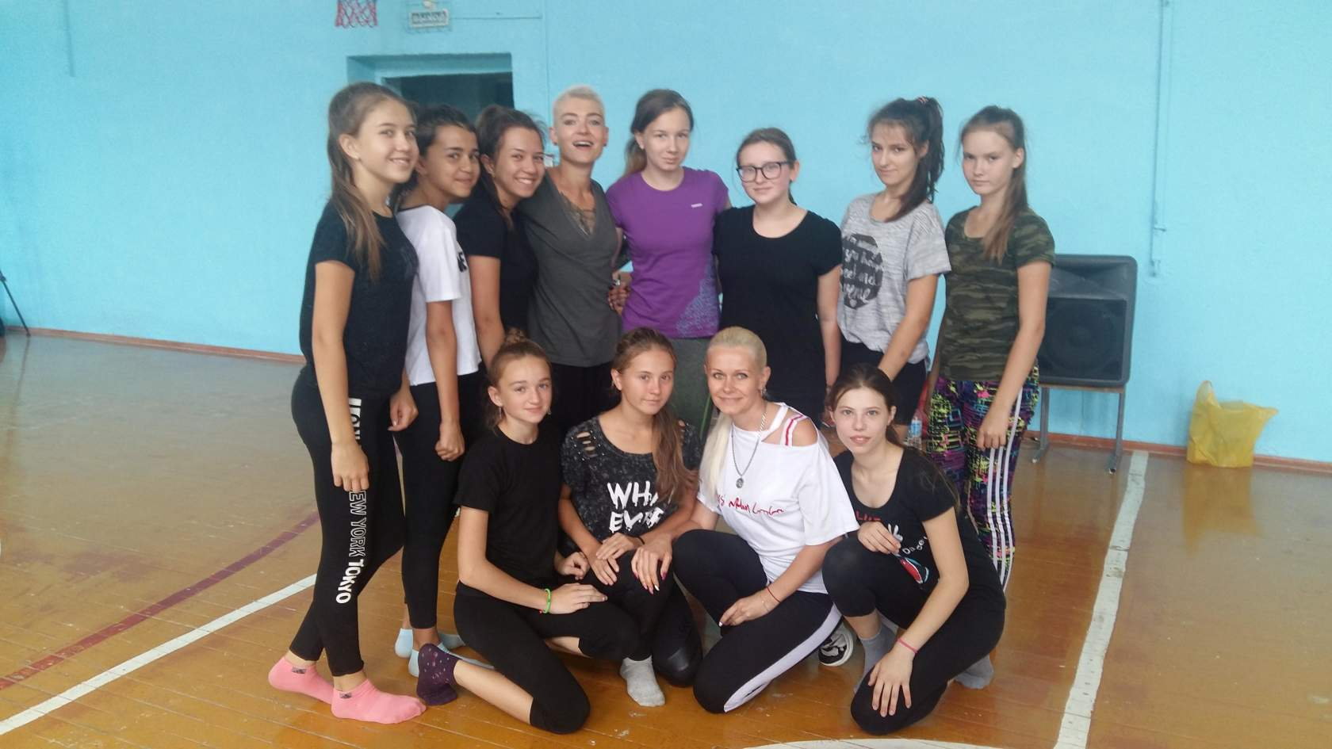

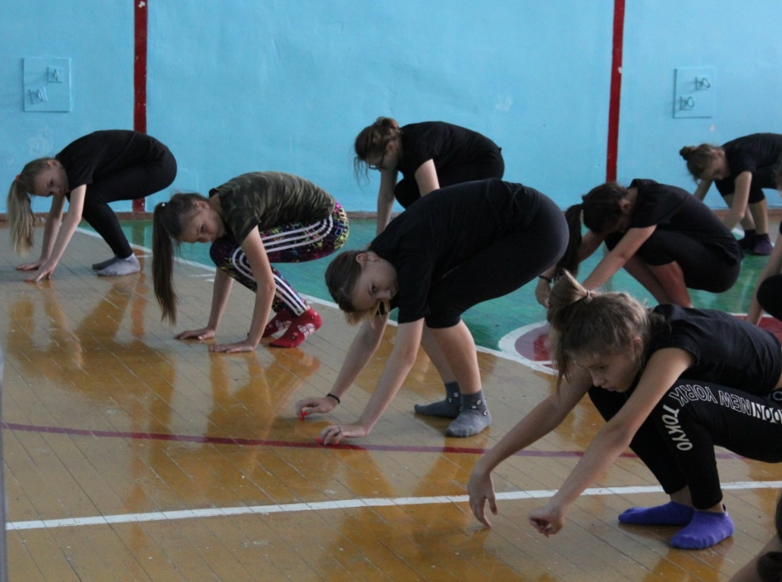

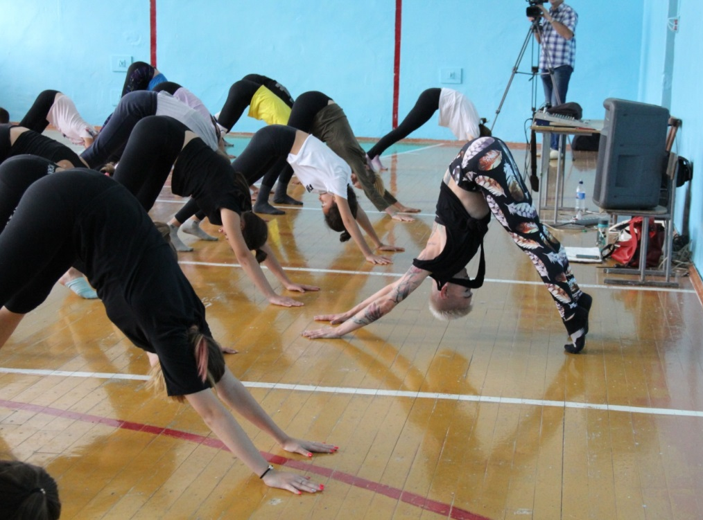

Приложение №1
Фото с мастер-класса проводимого Андрей Бейч

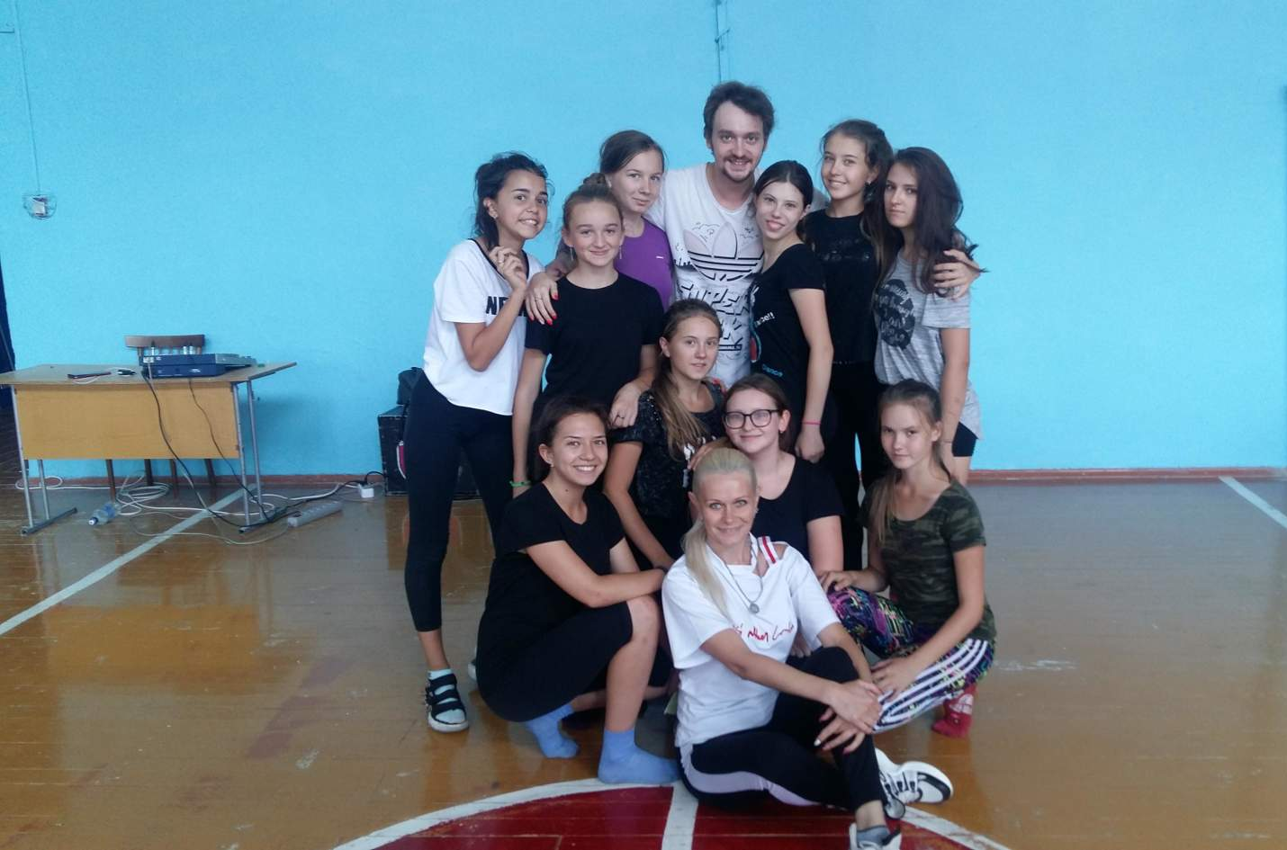

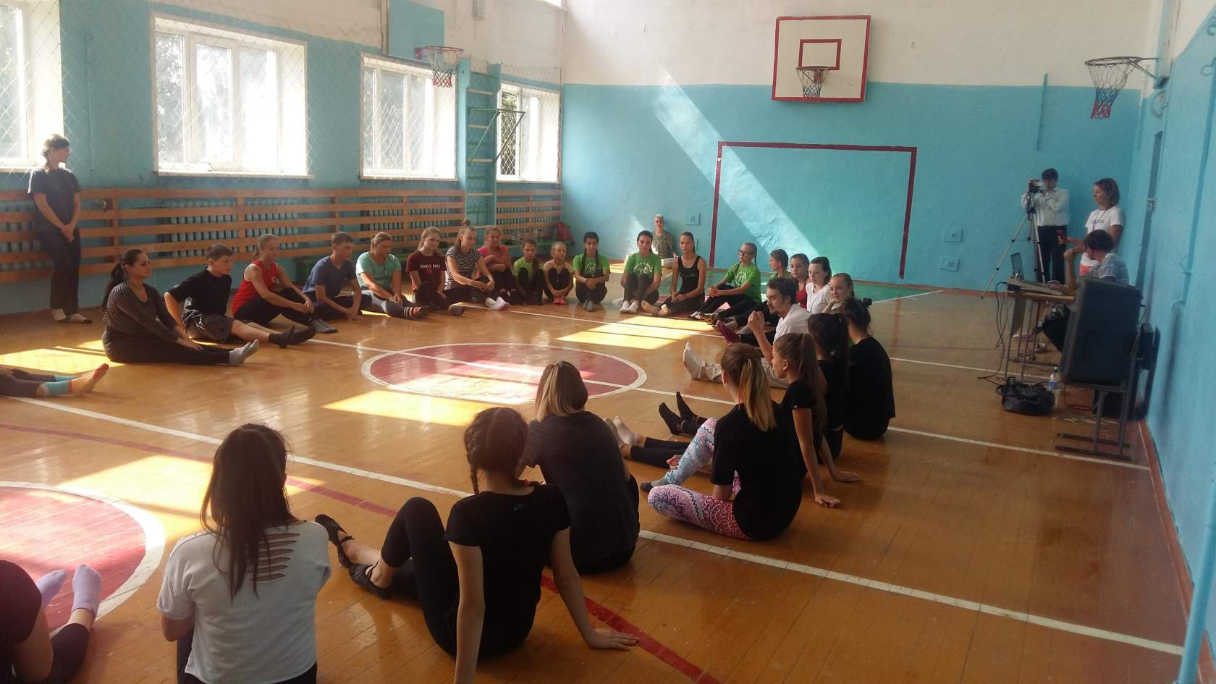

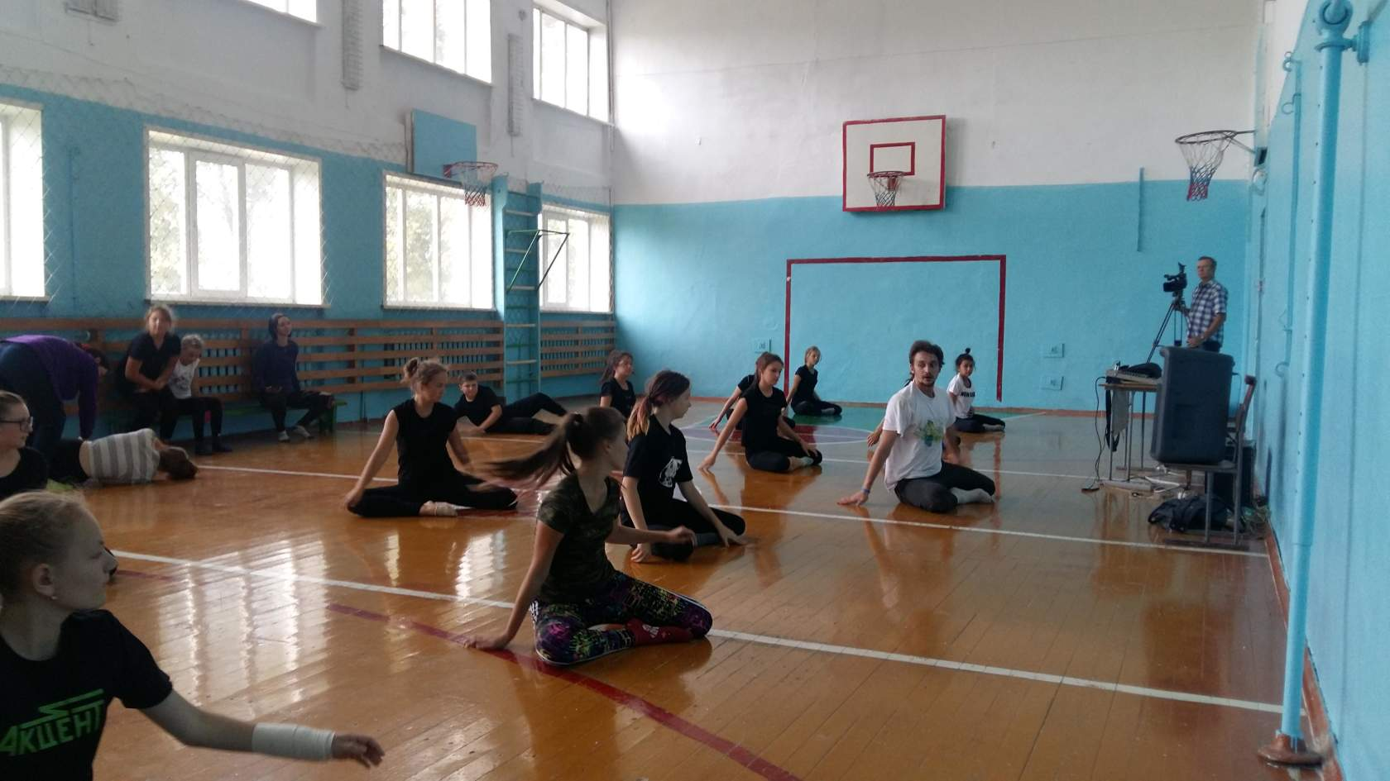

Приложение №4
Танец«Противостояние», разработанный в результате осуществления проекта
Международный конкурс-фестиваль в рамках проекта
«СИБИРЬ ЗАЖИГАЕТ ЗВЁЗДЫ», г. Барнаул -Лауреат 2 степени

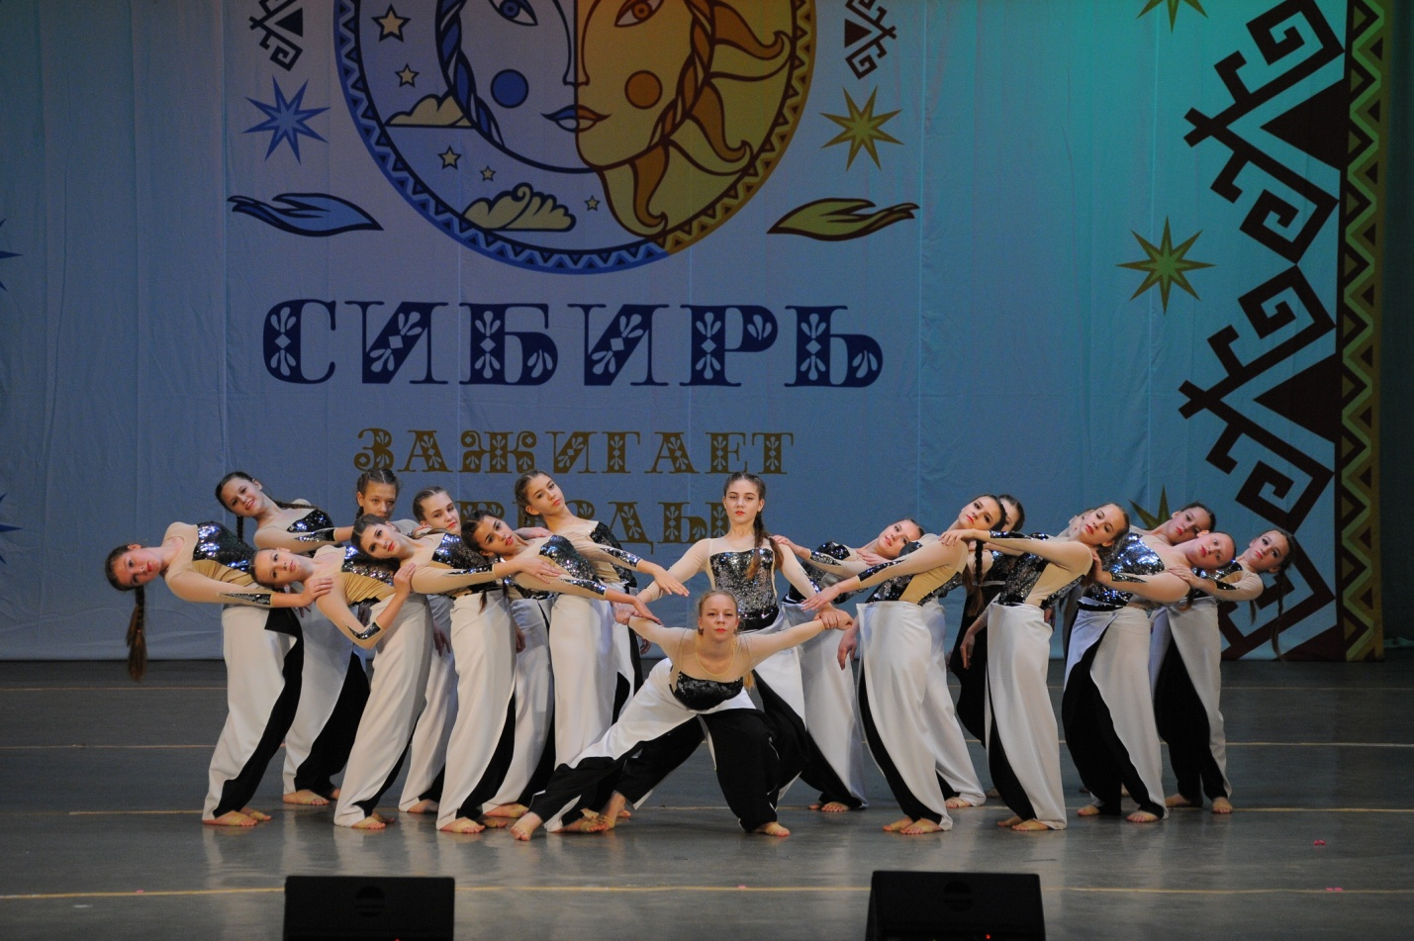

Международный конкурс-фестиваль творческих коллективов и исполнителей
«ВРЕМЯ ТАЛАНТОВ», г. Барнаул -Лауреат 3 степени

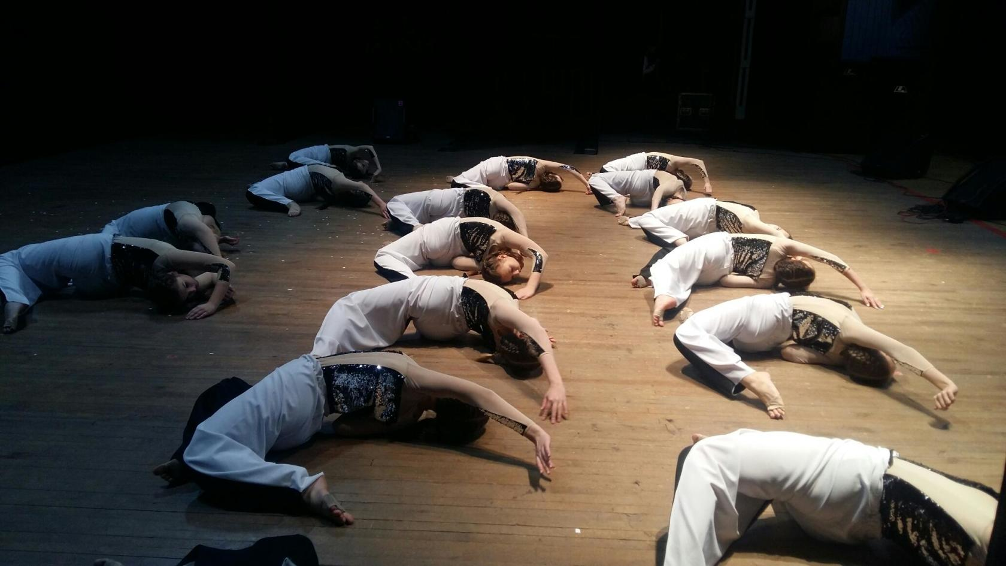

Приложение №3
Таблица оценки проекта
№ | Критерий | Способы оценки каждого критерия | Показатель оценки каждого критерия
1 | Знание понятий: JazzFusion, Floor-work, contempararydance, и особенности их исполнения | Беседа | Знать определения JazzFusion, Floor-work, contemparary и объяснять особенности их исполнения.
2 | Умение исполнять  танцевальные комбинации "swingcontemparary" под музыку | Беседа,  наблюдение | Знать:  - что такое "swingcontemparary"  -технику исполнения "swingcontemparary"  - музыкальную раскладку
3 | Умение исполнять комбинацию на основе battement tendu и растяжку в стиле JazzFusion | Наблюдение | Знать и уметь исполнять комбинации и технику исполнения, учитывая особенности исполнения  JazzFusion  Знать музыкальную раскладку
4 | Умение исполнять разминку в стиле contemparary, JazzFusion | Беседа,  наблюдение | Знать и уметь исполнять порядок разминки contemparary и JazzFusion  Знать и уметь исполнять комбинации разминки и музыкальную раскладку  Понимать на какую группу мышц выполняется данная разминка
5 | Умение исполнять разминку в стиле Floor-work (работа с полом) | Беседа,  наблюдение | Знать основные правила работы с полом (Floor-work)  Правильно владеть своим телом для дальнейшей работы contemparary  Знать музыкальную раскладку
6 | Умение импровизировать cross | Наблюдение | Уметь импровизировать на заданную тему и стиль хореографии  Соединять движения и музыку гармонично

Беседа 1. Что такое JazzFusion, Floor-work, contemparary.
Особенности их исполнения.
Чем они отличаются и как связаны между собой.
Основные правила исполнения базовых движений.

Беседа 2. Что такое swing contemparary"
Техника исполнения "swing contemparary"
Какие группы мышц работают во время исполнения

Беседа 3. Порядок разминки contemparary и JazzFusion
Для чего нужны комбинации разминки
Взаимодействие музыки и движения
На какую группу мышц выполняется данная разминка

Беседа 4. Основные правила работы с полом (Floor-work)
Как развить свои природные данные и не навредить свою организму
Какие группы мышц задействованы и как правильно держать опору

